
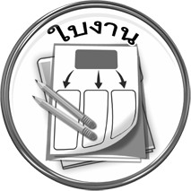
วันที่..............เดือน........................พ.ศ. ..............
ชื่อ...........................................................ชั้น............เลขที่...............เลขที่................

ใบงานที่ ๑๘ เรื่อง การเขียนคำให้สัมพันธ์กับภาพ

ได้........................คะแนน
คะแนนเต็ม ๑๐ คะแนน

ให้นักเรียนเขียนคำที่ไม่ประวิสรรชนีย์ลงในช่องว่างให้สัมพันธ์กับภาพ แล้วอ่านคำ


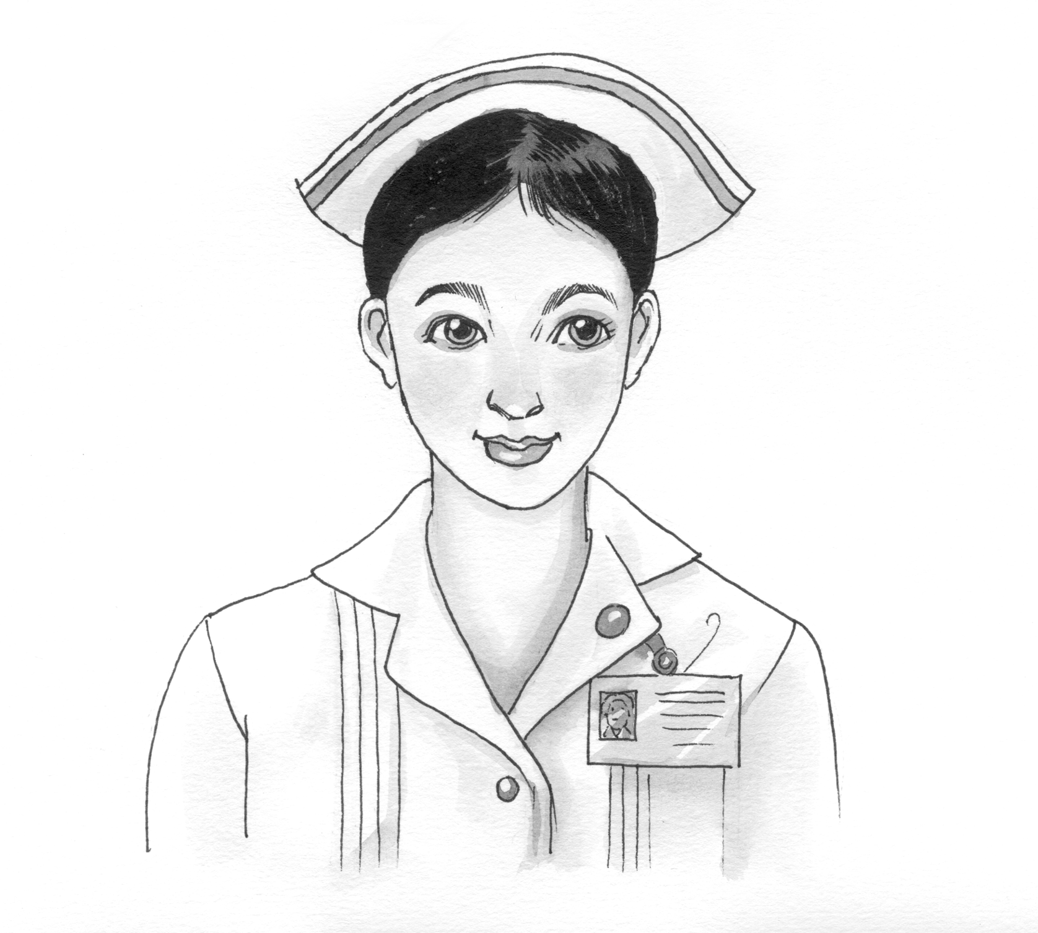
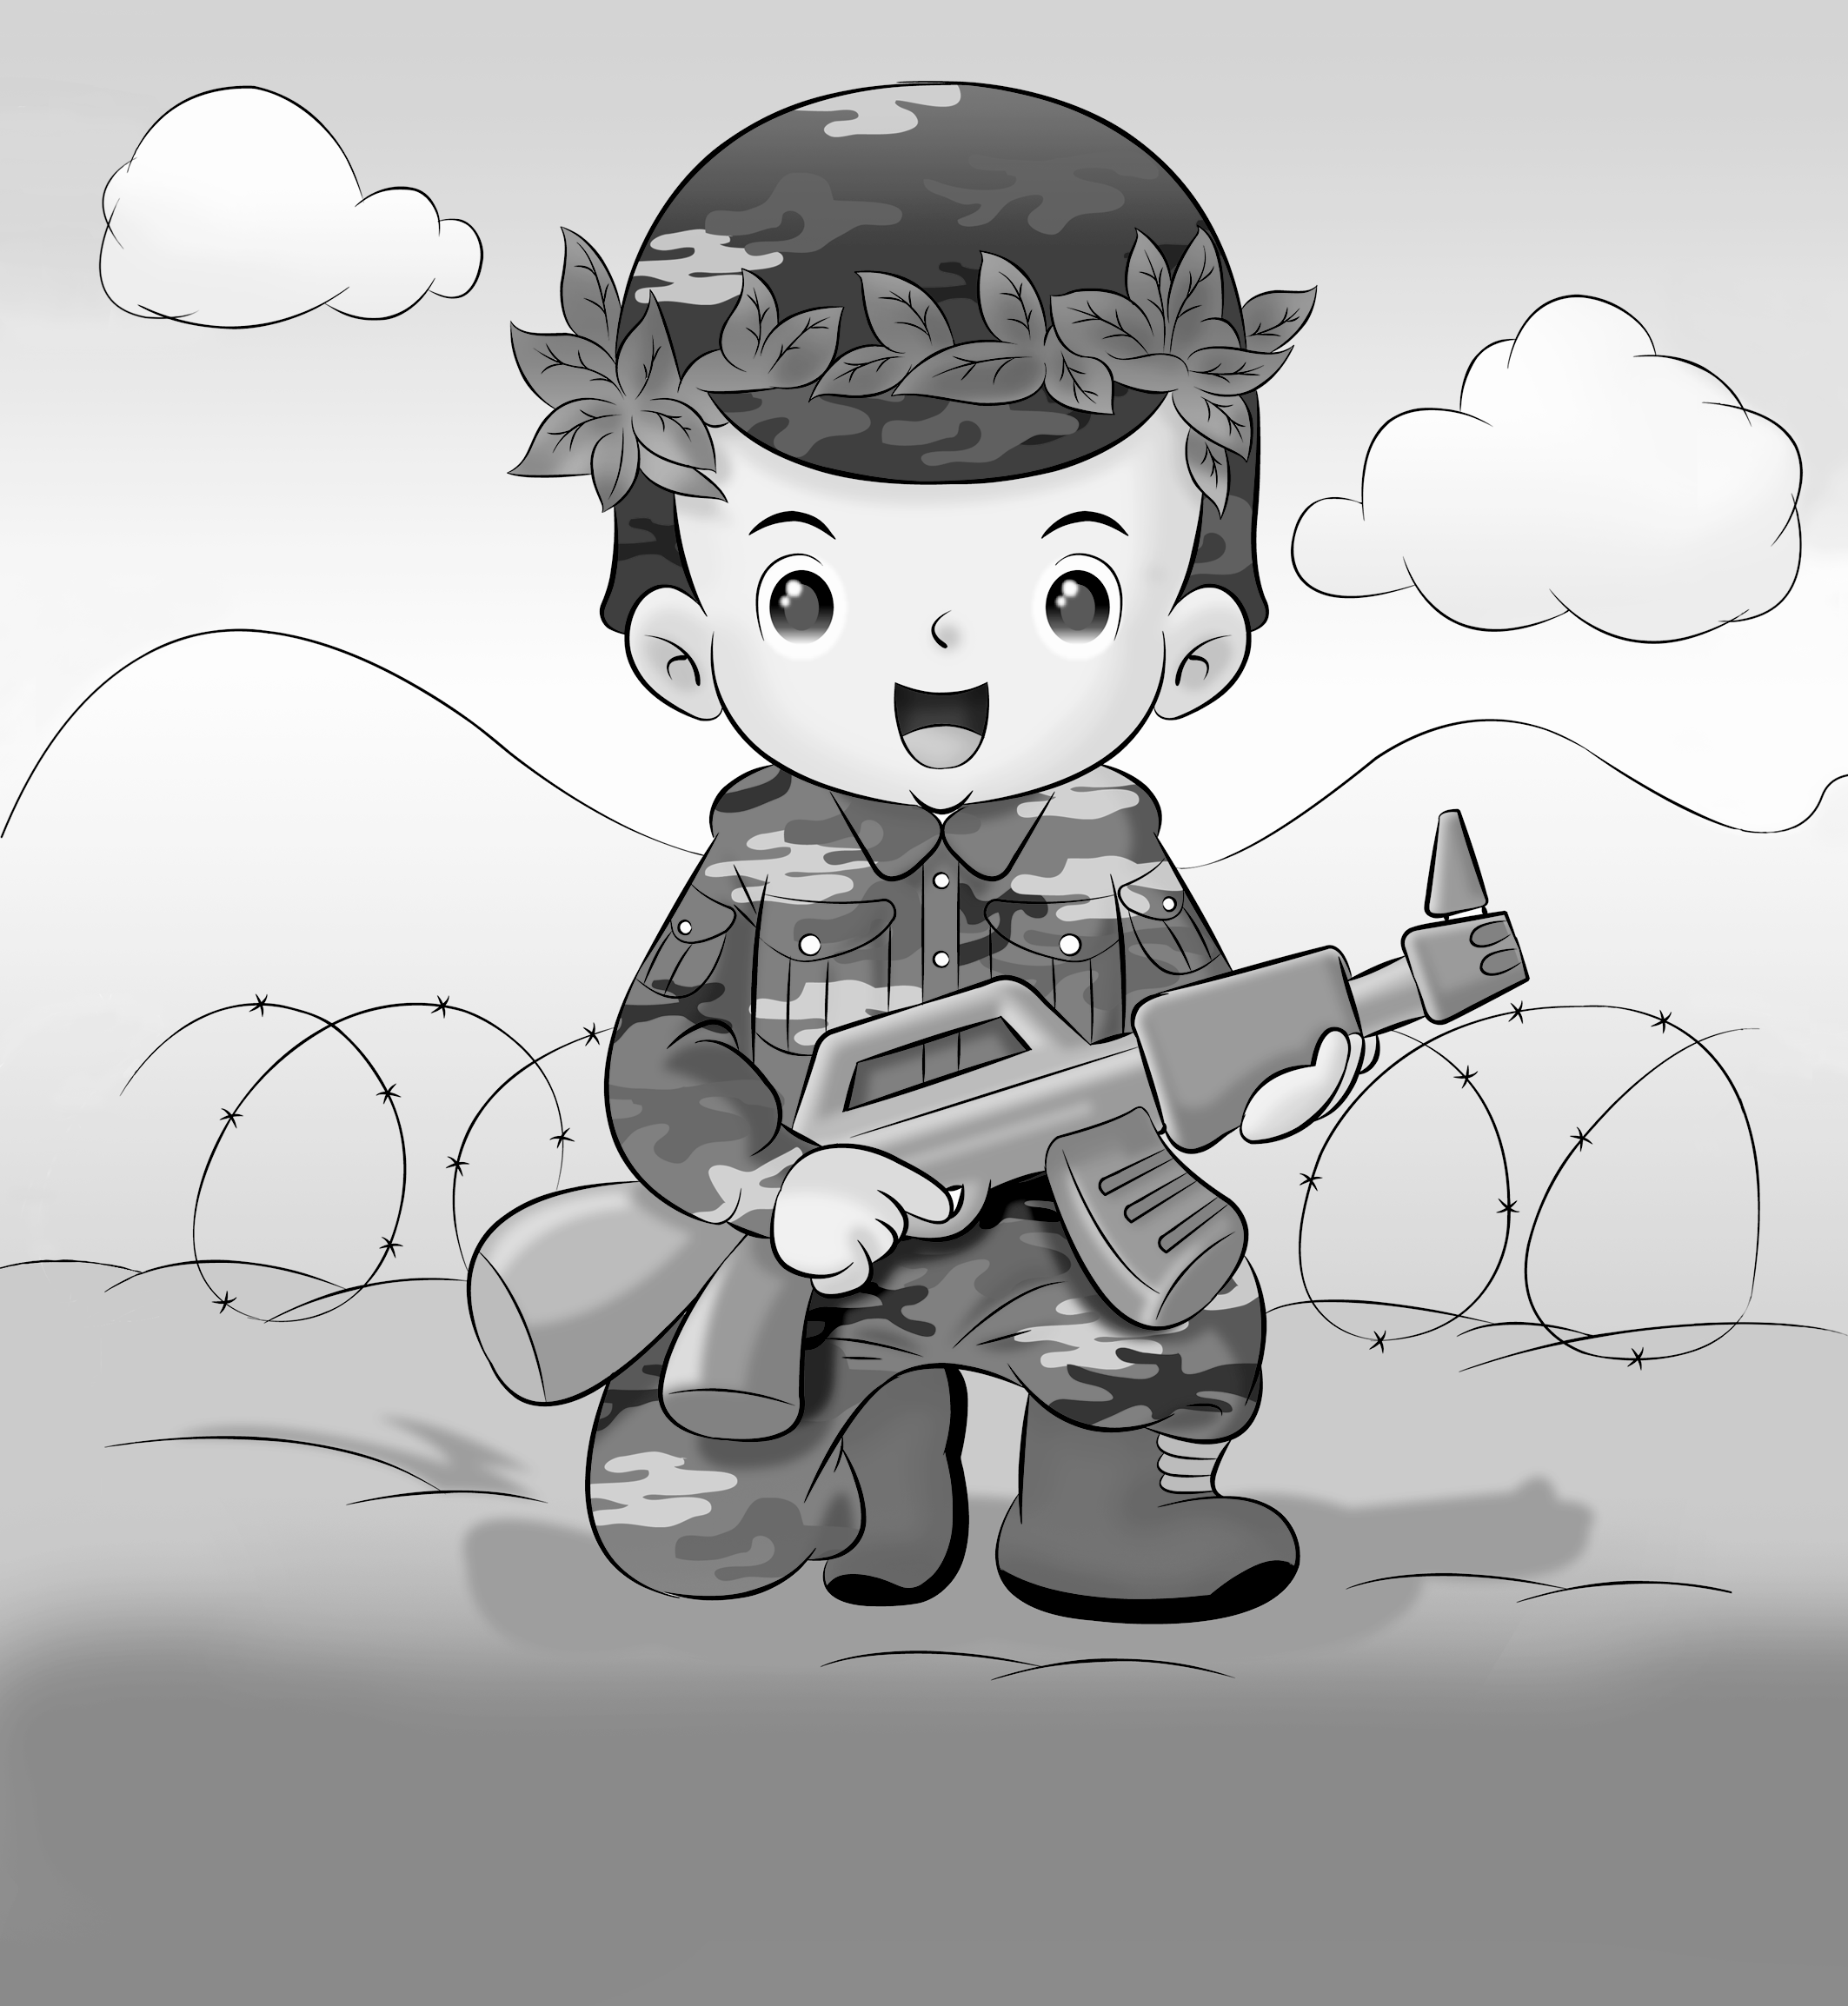
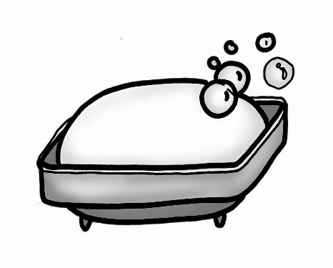
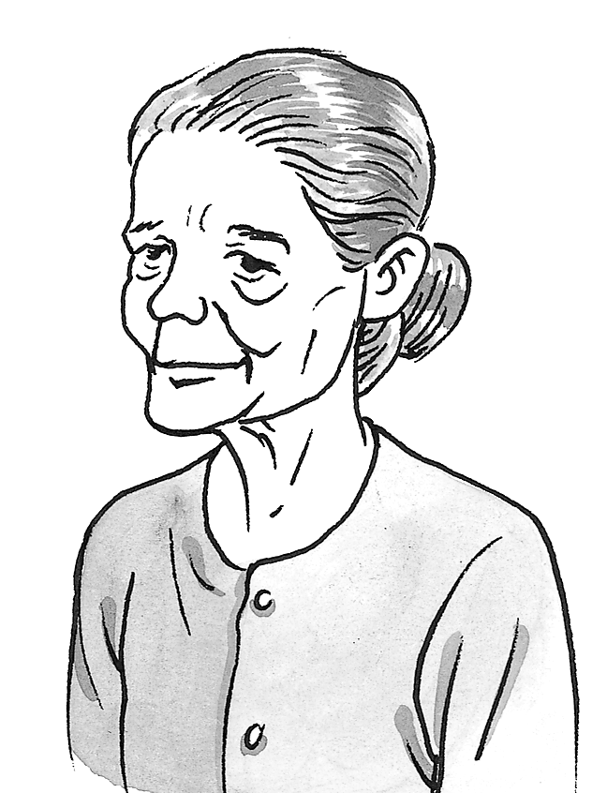

คำเหล่านี้มีพยางค์หน้าออกเสียง
สรุป

